## 秦晖：“荷兰病”，还是查韦斯病？

#### 委内瑞拉“石油不赚钱，历史包袱重”？

　　 关于委内瑞拉这类资源富国的经济发展，国际上有个说法叫做“荷兰病”，也叫“资源诅咒”，简单说就是资源条件太好反倒惯出毛病来了。鹿野最近的文章显然反对用这个说法来解释委内瑞拉危机。他认为委内瑞拉的资源条件并不好，石油是有但难采，经常亏本。弄得委国一穷二白。加上资产阶级捣乱，西方破坏，查韦斯除了没有严厉镇压，啥错也没有。

　　 我也不主张用“荷兰病”来评论查韦斯时代，但鹿野的说法也是不能同意的。他对委国经济的描述在几个关键事实上都错得离谱：

　　 首先，委国现在的大部分石油储量确实是质差难采，但是，历史上委内瑞拉石油曾经是质优易采的，也确实使委国在相当长时间里成为拉美石油首富。尽管，所谓质优易采和首富都不能与沙特阿拉伯比，但在西半球无疑是首屈一指。

　　 略知世界石油史的人都知道，委内瑞拉的石油产量和出口长期名列世界前茅，早在1929年，委内瑞拉就曾是仅次于美国的世界第二大石油生产国，更是最大的石油出口国。但它的“可采储量”在世界上却曾经是长期排不上号的。由于储量少产量大，“采储比危机”曾对委国石油业形成长期困扰。最严重的1973年时，委内瑞拉石油可采储量仅剩19.72亿吨，该年产量却高达1.787亿吨，即剩余储量仅能开采11年。

　　 之所以如此，是因为委国早期开发的马拉开波湖油区油质轻、埋藏浅，易开采，这几个方面虽不及中东，但与世界其他地方相比，委内瑞拉石油开采的经济性还是非常好的。那时湖区深部勘探尚未开展，国内其他地区更不用说。由于深部稠油、超稠油按当时的技术也无法开采，甚至在定义上往往都不算石油，而算“油砂”或“沥青”。

　　 这种状况一方面导致委国可采储量有限，另一方面当时的石油开采却比较容易，也非常赚钱。委国也因此成为拉美首富，而绝不是什么“穷国”，否则也不会有能力大量投资，搞“进口替代型工业化”并取得相当进展。

　　 为了解决石油可采储量不足的问题，从1980年代后期起，委国在国际合作下开展了深部勘探。同时国际石油界的技术进步也使开采超边际的重质稠油成为可能，“石油”定义都因此发生了变化。

　　 这两个因素使委国石油的可采储量增长迅速，到世纪之交，其探明储量更是超过沙特，成为世界第一。委国石油业从此彻底摆脱了“采储比危机”。但这个时候，委国石油的储量重心已经东移到奥里诺科河流域（业界称为东委内瑞拉盆地和巴里纳斯盆地），那里的石油储量很大，但一般埋藏深，稠度高，流动性极差，开采难度大大提高。查韦斯就是在这个时期上台的。

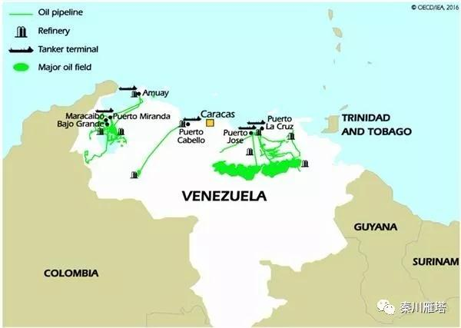

2016年委内瑞拉的石油资源分布

　　 显然，这时委国的石油工业是有“危”也有“机”，而且机会是主要的。因为与技术困难相比，此前的采储比危机更为致命，如果没有储量，随便你什么“主义”也不可能生产出油来。而深部稠油的经济性开采当时的国际先进技术是可以解决的。查韦斯在采储比危机消除后上台，只要他有国际合作诚意，靠新技术新投资使委国的石油业更上一层楼，是完全可能的。

#### 第二波石油国有化和深部稠油开采危机

　　 但查韦斯的胡闹却把一切都搞砸了。

　　 本来，骂骂“国际石油大鳄”不是不可以。资本总是要逐利的，产油国与国际石油资本的矛盾其来已久也很普遍，在委内瑞拉也并不自查韦斯始。早在1976年，委内瑞拉就搞过一次石油国有化。

　　 无论如何评价其是非，那时委国自己的公司开采浅部轻油并不困难，从民族主义角度讲把石油财富抓在自己手里还是可行的。但是到了深部稠油开采阶段，委国公司的技术与投资能力就不行了。因此1990年代委内瑞拉又开始招商引资，搞起新一轮“石油开放”，石油产量也因此又出现一波增长。

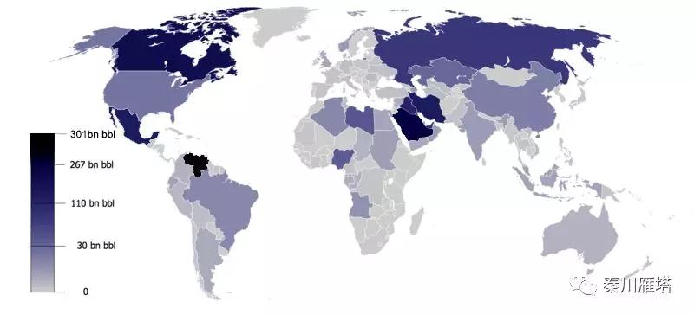

OPEC2013年发布的世界石油储量分布图

　　 查韦斯上台时，质优易采的油田早已掌握在委内瑞拉石油公司手里，1990年代新一波招商引资进来的外国公司开采的基本都是难采的深部稠油油田。这种格局本来是对委内瑞拉有利的。

　　 但是，新世纪出现的一波国际油价上涨，使老查的“厉害国”思想大为膨胀，在当时高油价下他想大捞一把，于是在2007年又一次发动石油国有化，赶走了那些国际资本。但这一次，委国的国营公司却对付不了深部稠油，失去国际投资与技术支持后，委国的石油产量就开始萎缩。

　　 而这时国际油价转而下跌，这对查韦斯更是一个重大打击。但这种打击不仅与全球市场行情有关（这种因素非委国所能左右，也不能怪查韦斯），也仍然与查韦斯的政策有关：原来查韦斯为对抗油价下跌，一直在欧佩克倡导减产保价。

　　 但他玩了个花招：他把委内瑞拉比重日益增长的超稠油划出“常规石油”之外，主张这东西“更接近于沥青而非原油”，不应受欧佩克配额控制。这样他就既可以从常规石油的减产保价中获益，又能从不受限制的超稠油生产获益。

　　 但是，他没想到自己在国内搞的“革命”已经破坏了超稠油的生产。而减产也没能保住价。这时委国的生产成本与吨油利润与中东已经拉得很开，吨油利润高的沙特可以承受得住减产保价，吨油利润已降低的委国产量再减就受不了了。这时查韦斯又想增产，却已经没法增了。

#### “查韦斯革命”导致易采油田也发生危机

　　 而查韦斯大轰大嗡的“革命”又给国有石油公司带来更大的灾难。

　　 本来国有垄断企业都会有一些普遍性的体制问题，但毕竟垄断着这么多资源，只要不折腾，日子还能过下去。油价下跌以后，深部稠油开采确实难以经营，但是委国剩余的易采资源已经集中在国油手中，这些油田本来仍然经营得不错。偏偏查韦斯又老搞运动，不断因政治动机撤换国企管理层，“用忠诚者取代专家”，外行领导内行，加上贪污腐败，搞得乌烟瘴气。

　　 查韦斯在石油问题上不仅与“国际资本”斗，与石油业管理和技术阶层斗，特别有趣的是，“社会主义者”查韦斯还不断与石油工人、石油工会恶斗。本来在委国石油业繁荣时期，石油员工工资很高，工会也很强大。鹿野先生文章中大谈西方石油公司为降低成本而打压工人工资的罪恶。但不知为什么他不提，查韦斯对石油工人可比西方公司厉害多了。

　　 古怪的是：查韦斯的“革命”一方面推行“工人参加管理”，导致企业管理层怨声载道，另一方面他打击自治工会却更厉害。为使工会官方化，查韦斯严厉镇压了2002年石油工人发起的大罢工，一举就开除了近两万名工人，用来自贫民窟的“铁粉”取代他们——而这些人的技术水平与被开除的老技工相比可想而知。

　　 这是怎么回事？我们想起1950年代前东德左派剧作家布莱希特的一个有趣的说法：他注意到东、西德两边的政府当时都声称代表人民，但“代表”的方式相反：在西德如果人民不信任政府，政府就要解散，让人民另选一个政府。但在东德，如果人民不信任政府，“人民就要解散，（由政府）另选一届人民”。

　　 查韦斯和自治工会之间也有类似的对比：自治工会代表工人，因为它是工人选举的。而查韦斯天然“代表”工人，工人如果不满意，查韦斯就会解散工人，另选一批工人！

　　 石油工会的官僚化虽然打击了工人的维权能力，但其与整个企业的官僚化相结合，却使企业的经营更加一团糟。据说在查韦斯上台前，国营委内瑞拉石油公司（PDVSA）的收入中经营成本平均为29％，其余71％成为国家的收入，但到了查韦斯执政前期，这个比例就几乎完全倒转：PDVSA收入的64％用于经营成本，只有36％是国家所得。

　　 以后的情况进一步恶化，不仅难采油田停产，易采油田也陷入困境。2017年，委内瑞拉石油产量跌到近25年来最低。到2018年5月，委内瑞拉日产油已经跌到139万桶，折合年产6900万吨，比2001年剧降了60%，已经退到了1947年的水平。堂堂储量世界第一的产油大国，居然首次要进口液化石油气来应付需求，而付不起费用的穷人则退回到“烧柴做饭”的时代。

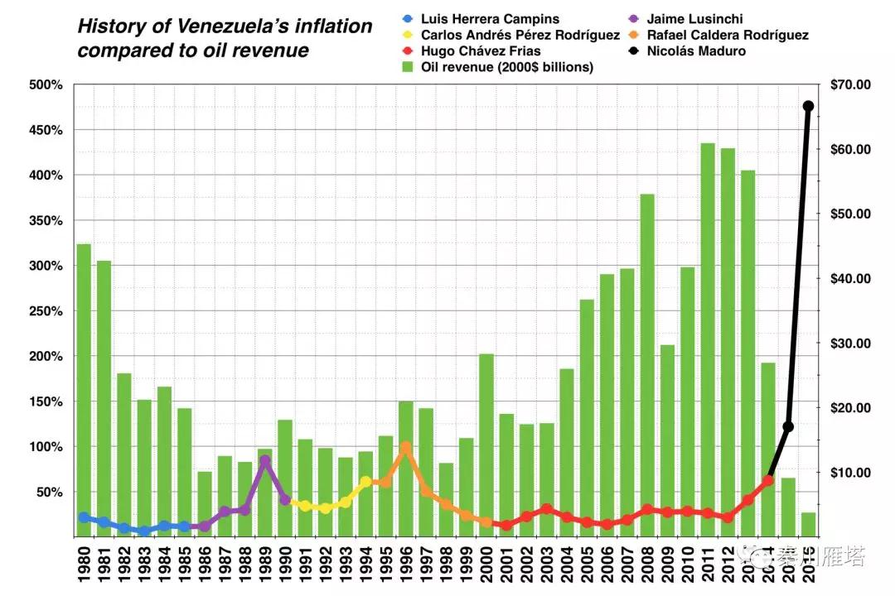

委内瑞拉的石油收入与通胀率对比图

　　 而查韦斯“选举”出来的那些石油工人也遭了难。2018年媒体曾以“饥饿的委内瑞拉工人和崩溃的石油工业”为题报道：国家拖延拨款导致国油央企拖欠工资，而在史无前例的恶性通胀中，稍加拖欠，工资就成了废纸，导致大量石油工人无以为生，纷纷离职去捡垃圾。

　　 在失业率暴增的危机中，过去人人羡慕的金饭碗竟然被视如敝屣。大批的国油工人不辞而别，国企官僚痛骂他们为“叛国者”、威胁要取消他们的退休金，甚至以逮捕他们来恐吓，仍无济于事。以至于公司不得不给下属各部门下达每日辞职不得超过多少人的指标，以缓解工人的流失。

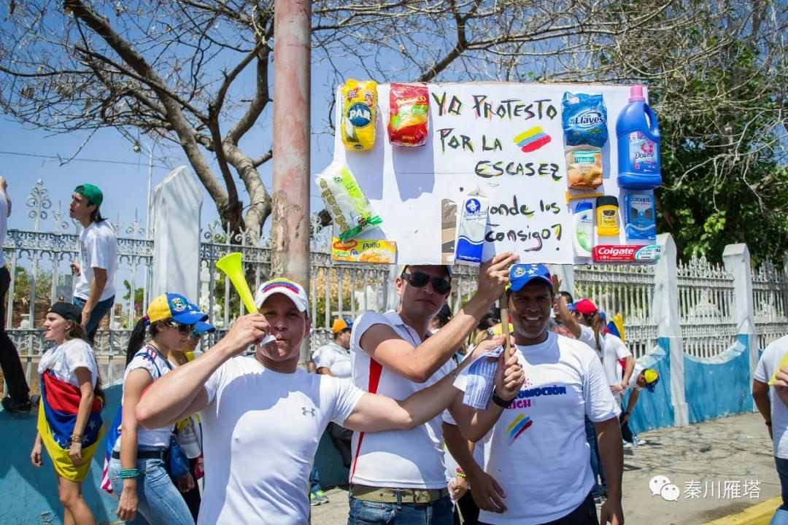

因物资短缺而走上街头抗议的人们

　　 这里要指出：尽管大幅增加到世界第一的委内瑞拉石油总储量中主要已经是深部稠油，易采的轻质油与旧大陆很多石油大国相比已不多，但在西半球，委内瑞拉的轻质油藏仍然是最多的，而它在委国产量中的比重也要比储量中的占比大得多。所以，以委内瑞拉的石油难采、成本高、不赚钱来为查韦斯经济的失败开脱，实在是没什么道理的。